Клас | 5
Тэма | Якуб Колас. “У старых дубах”
Кампетэнцыі | Выдзяляць інфармацыю, неабходную для знаходжання доказаў;  Дэманстрыраваць камунікатыўныя ўменні: аргументавана і дакладна фармуляваць вывады.
Дыдактычныя адзінкі | беларуская літаратура, асновы бяспекі жыццядзейнасці
Фармат пытання | Адкрыты з разгорнутым адказам

- Першая дапамога
- Тэкст. “Першая дапамога пры ўтапленні”
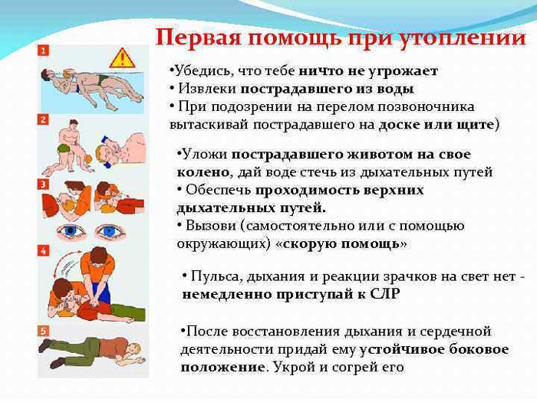 | Упэўніцеся, што Вам нічога не пагражае.  Дастаньце пацярпелага з вады.  Пакладзіце пацярпелага жыватом на сваё калена, дайце вадзе сцячы з дыхальных шляхоў.  Забяспечце праходнасць верхніх дыхальных шляхоў.  Выклікайце “хуткую дапамогу”.  Пульсу, дыхання і рэакцыі зрэнак няма, прыступайце да сардэчна-лёгачнай рэанімацыі.  Пасля аднаўлення дыхання і сардэчнай дзейнасці надайце пацярпеламу больш устойлівае бакавое становішча. Накрыйце і сагрэйце яго.

- Небходна адзначыць правільныя дзеянні Грышкі, які не палез у раку ратаваць свайго сябра, таму што не быў упэўнены ў сваіх сілах, а вырашыў паклікаць дарослых на дапамогу. Уявіце карціну выратавання Базыля і раскажыце, якія дзеянні былі праведзены для гэтага рыбаком.
____________________________________________________________________________________________________________________________________________________________________________________________________________________________________________________________________________________________________________________________________________________________________________________________________________
- Крытэрыі ацэньвання:
Вобласць кампетэнтасці | Узровень кампетэнтнасці
Вобласць кампетэнтасці | Высокі | Сярэдні | Нізкі
Выкарыстанне інфармацыі тэксту для рашэння практычных задач. | Свараць уласны тэкст на аснове аб’яднання знаёмага тэксту з малазнаёмым | Аб’ядноўваць некалькі адзінак інфармацыі, якія змяшчаюцца ў тэксце | Знаходзіць інфармацыю, прама сфармуляваную ў тэксце
 | + | + | +
! Пры ацэньванні работы неабходна звяртаць увагу на паслядоўнасць дзеянняў пры дапамозе пацярпеламу і паўнату рэанімацыі.
Дзеянні | Колькасць балаў
Упэўніцеся, што Вам нічога не пагражае. | 1
Дастаньце пацярпелага з вады. | 1
Пакладзіце пацярпелага жыватом на сваё калена, дайце вадзе сцячы з дыхальных шляхоў. | 1
Забяспечце праходнасць верхніх дыхальных шляхоў. | 1
Выклікайце “хуткую дапамогу”. | 1
Пульсу, дыхання і рэакцыі зрэнак няма, прыступайце да сардэчна-лёгачнай рэанімацыі. | 1
Пасля аднаўлення дыхання і сардэчнай дзейнасці надайце пацярпеламу больш устойлівае бакавое становішча. | 1
Накрыйце і сагрэйце яго. | 1
Маляўнічасць апісання | 2
Усяго – 10 балаў
- Алгарытм выканання
- Прааналізуйце дадзеныя табліцы “Першая дапамога пры ўтапленні”.
- Уявіце, што што рыбак – герой апавядання “У старых дубах” – выконваў усе дзеянні, пазначаныя ў табліцы.
- Апішыце ў мастацкай форме дзеянні рыбака.

- Тэкст апавядання змешчаны на старонках 14-18 вучэбнага дапаможніка “Беларуская літаратура” для 5 класа ўстаноў агульнай сярэдняй адукацыі з беларускай і рускай мовамі навучання.

